Уважаемые родители! Предлагаю вашему вниманию мастер-класс по оригами «Пенал. Школьные принадлежности».

***Цель:*** изготовление школьных принадлежностей в технике оригами.

***Задачи:***

* Учить работать с бумагой, выполнять действия по образцу, пошагово;
* Концентрировать внимание, следовать устным инструкциям;
* Развивать глазомер, точность действий, уверенность в себе;
* Формировать умение сотрудничать со взрослыми;
* Воспитывать умение доводить начатое до конца;
* Воспитание положительного отношения к школе.

***Необходимый материал:***

* Квадрат из белой или цветной бумаги;
* Клей;
* Фломастеры, карандаши или восковые мелки;
* Ножницы.

*Для начала загадайте эту загадку ребятам.*

«В этой длинной плоской штучке

Спят карандаши и ручки.

Ластик всё стирать устал,

Тоже просится в ……(пенал)

Можем приступать к работе….

1. Квадрат из бумаги сложить пополам и развернуть…

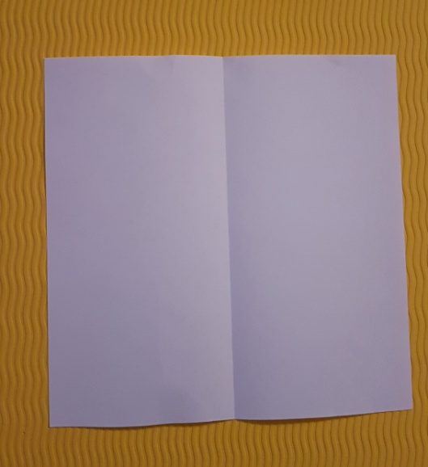

1. Боковые стороны сложить к линии сгиба…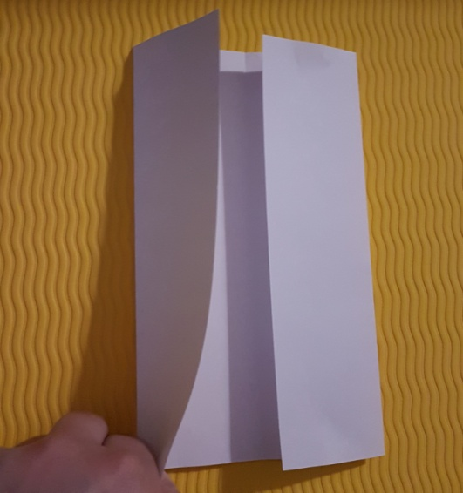
2. Раскрываем заготовку…

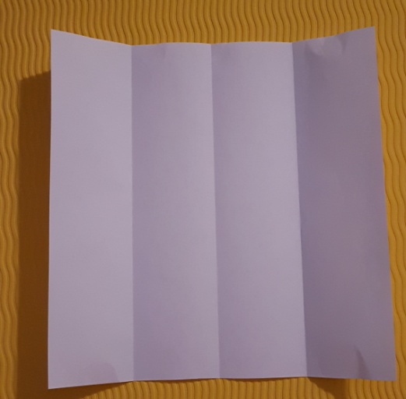

1. Загнуть правый верхний угол до первой линии сгиба…

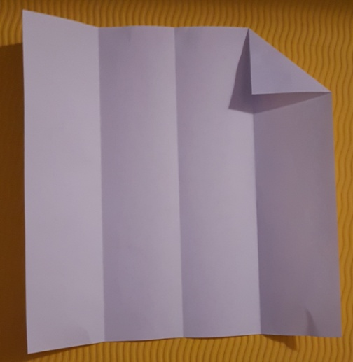

1. Загнуть левый верхний угол до второй линии сгиба.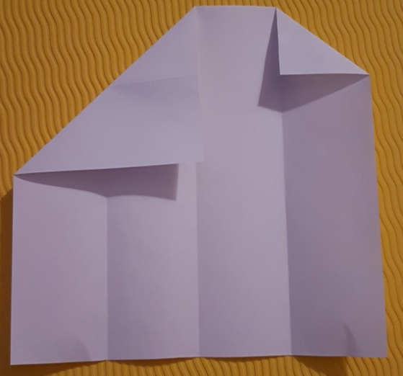
2. С правой стороны согнуть заготовку по линии сгиба…

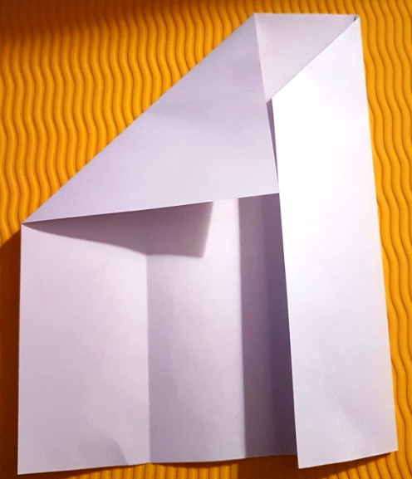

1. Загнуть левую часть заготовки и перевернуть на другую сторону…

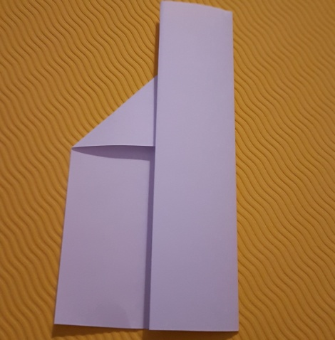

1. Снизу загнуть полоску шириной 1 см…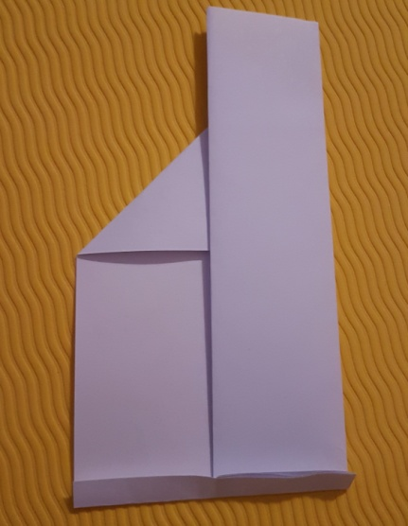
2. Приклеить полоску. Намазать клеем левую часть заготовки. Приклеить…

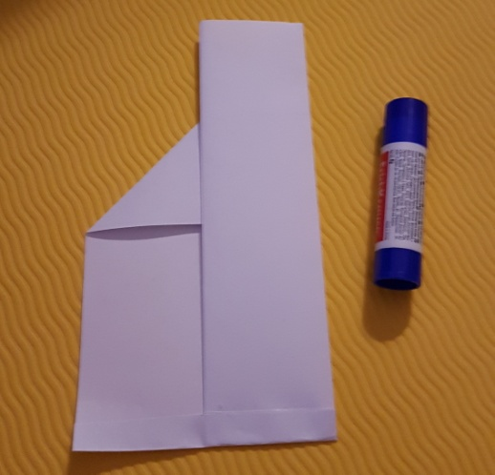

1. Перевернуть. Украсить пенал, по своему желанию. Можно нарисовать или наклеить картинку…

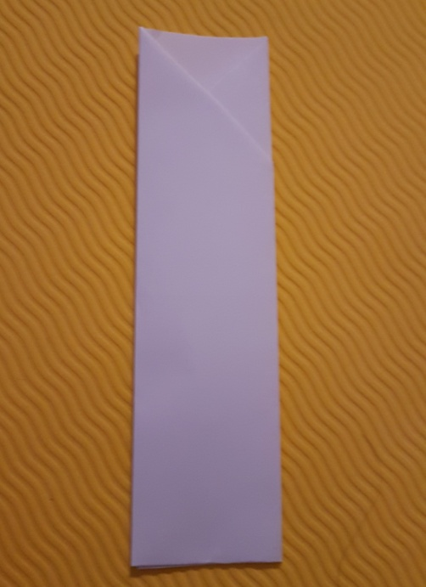 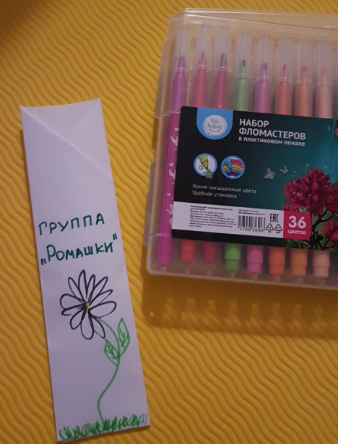

В этот пенал можно положить ручки, карандаши или фломастеры…

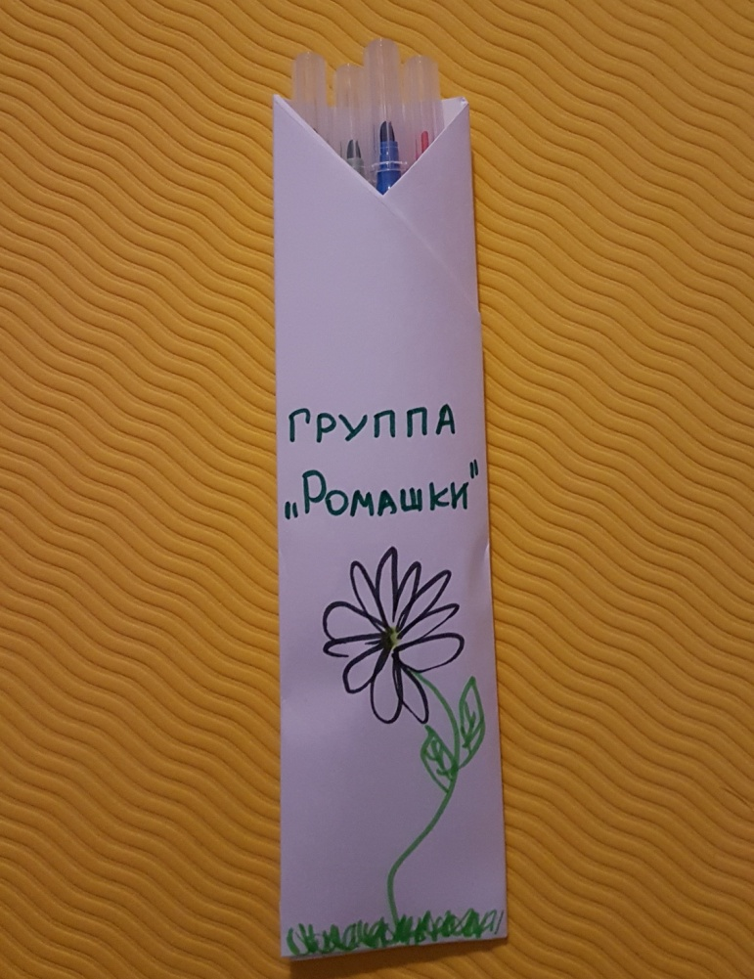

***Ждем фото ваших работ)))***